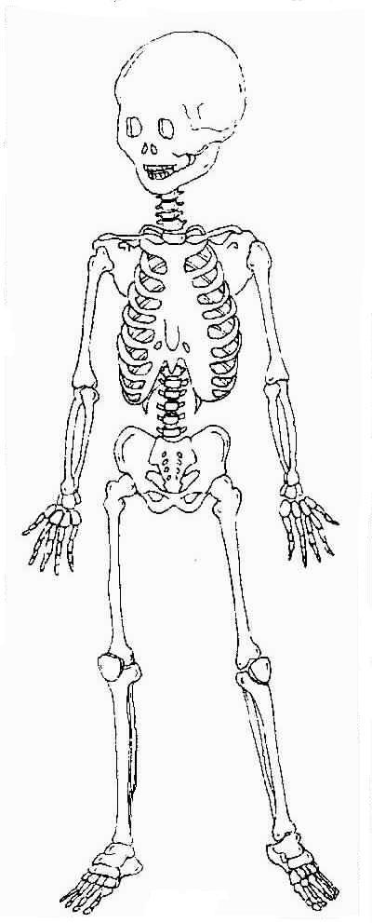
Le squelette

1
………………………
3
………………………
2 …………
…………………………,
reliée au crâne, elle est composée de petits os appelés vertèbres.
5
………………………
10
………………………
7
………………………
8
…………………………….
6
………………………
12
……………………….
11
………………………
13
…………………………….

Os de la ……………
Os du ………………
9
………………………

Os de la ……………

Os de l’………………

Os du ………………
L’homme fait partie de la grande famille des vertébrés c’est-à-dire des animaux ayant un squelette (dauphins, lézards, oiseaux, chats…). Le squelette humain est composé d’environ 200 os. Le squelette a deux rôles : il nous permet de tenir debout et il protège certains organes (cœur, poumons) ainsi que le cerveau.

4
………
………

"Le squelette d'un humain et d'un chien"
Notre squelette est redressé, celui des animaux est courbé. Il y a des animaux sans squelette (escargots, pieuvres...).
L’homme est bipède (il marche sur deux pieds), le chien est quadrupède (il a quatre pattes).

